**江苏省仪征中学2023-2024学年度第一学期高三语文学科导学案**

**诗歌鉴赏之赏析语言特点(风格)**

研制人：姚祥琳 审核人：周建芸

班级 姓名 学号 授课日期：12.15

**本课在课程标准中的表述：**

该课属于“文学阅读与写作”学习任务群，本任务群旨在根据诗歌、散文、小说、剧本不同的艺术表现方式，从语言、构思、形象、意蕴、情感等多个角度欣赏作品，感受作品中的艺术形象，理解欣赏作品的语言表达，把握作品的内涵，理解作者的创作意图,培养民族审美趣味，增进对中华优秀传统文化的理解，提升对中华民族文化的认同感、自豪感，增强文化自信，更好地继承和弘扬中华优秀传统文化。

**一、内容导读**

（一）语言特点和语言风格

语言特点(特色)泛指一切语言相别于其他语言的风格特点，而语言风格是指诗人在长期的创作实践中逐渐形成的独特的语言艺术个性，是诗人的个人气质与诗歌的美学观念在作品中的凝结，是具有恒定性且区别于其他诗人的艺术特色。语言特点既包括语言风格，又包括用词、造句、叙述口吻等表达技巧要素。

（二）语言风格与诗人风格

不同的诗人因其个性、经历与思想不同，而在创作过程中形成了不同的创作风格，如李白的清新飘逸、杜甫的沉郁顿挫等。诗人风格中包括语言风格，但不全是指语言风格，它还包括思想感情等诸多要素。诗人风格是变化的，同一诗人在不同时期有着不同的风格，如李清照早年诗词清新明丽，而晚年则婉约凄凉。诗人的风格是多样的。如苏轼风格是旷达豪放的，但其某些诗篇又是委婉细腻的。同样，李清照词是婉约的，但她的词作也有豪放的一面。

我们在赏析某首诗歌的语言特色时，不要先入为主地判定诗人的创作风格；我们在赏析语言风格时，不要等同于作者的创作风格。总之，我们要就诗论诗，从诗歌的实际出发。

**二、素养导航**

### 1.熟悉常见的语言风格

|  |  |  |
| --- | --- | --- |
| 风格类型 | 类型解说 | 代表人物 |
| 豪迈雄奇 | 语言气势磅礴，节奏奔放，形象豪迈博大，意境恢宏阔远，情感积极向上。 | 苏轼、王昌龄 |
| 沉郁顿挫 | 语言深沉蕴藉，语势停顿转折，诗人似有千言万语，沉吟再三，勃发于笔端。 | 杜甫 |
| 悲壮慷慨 | 思绪悲壮，出语高昂，充满感慨；怀才不遇，感时伤世；忧国忧民，愤慨不平。 | 辛弃疾、陆游 |
| 朴素自然 | 不堆砌辞藻，不搬弄典故，质朴无华，平淡中蕴含深意。 | 陶渊明、白居易 |
| 婉约细腻 | 有“曲、细、柔”的特点，曲径通幽，情调缠绵，表达感情细如抽丝。 | 李清照、柳永 |
| 含蓄委婉 | 含有深意，藏而不露，将情感藏在形象中，让读者自己展开想象，思而得之。 | 李商隐 |
| 清新明丽 | 意境上，描摹大自然的清幽秀美；语言上，生动活泼；构思上，新颖轻巧。 | 王维、杨万里 |
| 浪漫飘逸 | 雄伟瑰丽，奔放豪迈，清新俊朗，自然率直，无拘无束，变化万千。 | 李白 |
| 幽默讽刺 | 多指诙谐、风趣或讽刺的笔调。 |  |

2.掌握语言风格的赏析方法

(1)整体品味。既要关注个别词句的赏析，更要体悟全诗表现出来的语言风格。

(2)调动积累。关于语言风格的种类，古人的一些鉴赏经验给我们提供了不少现成的“套话”——术语，如平实、质朴、华丽、冷峻、飘逸等。

(3)联系主旨。语言是为内容服务的，不要脱离诗歌的主旨去空谈语言风格。

(4)多角度体会。既要体会其遣词造句，又要考虑手法、境界、情味等因素，以期准确判断语言风格。

三、**典例调研**

(2021·全国乙)阅读下面这首宋词，完成后面任务。

鹊桥仙·赠鹭鸶

辛弃疾

溪边白鹭，来吾告汝：“溪里鱼儿堪数。主人怜汝汝怜鱼，要物我欣然一处。

白沙远浦，青泥别渚，剩有虾跳鳅舞。听君飞去饱时来，看头上风吹一缕。”

下面是本词的思路导图，请结合文本填出空缺内容。

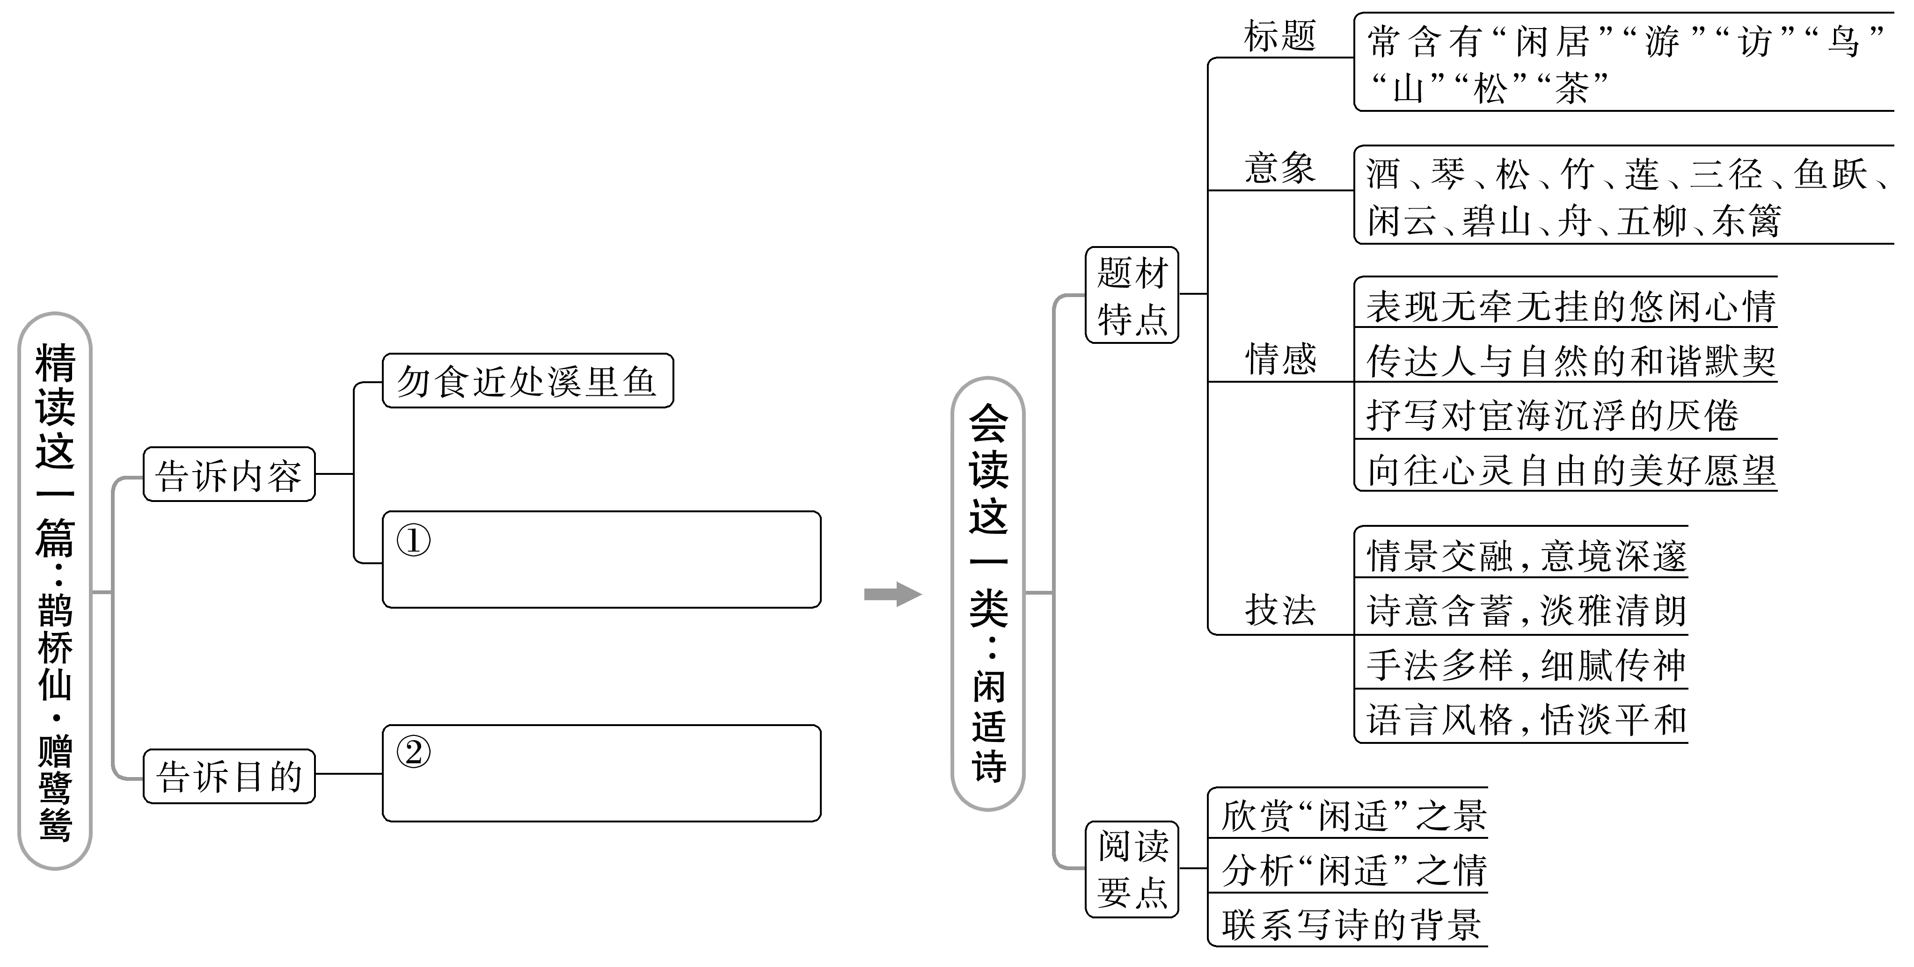

1．下列对这首词的理解与赏析，不正确的一项是(　　)

A．上阕结尾句“要物我欣然一处”，表达了人与自然和谐共处的美好愿望。

B．因“溪里鱼儿堪数”，故作者建议鹭鸶去虾鳅较多的“远浦”“别渚”。

C．本词将鹭鸶作为题赠对象，以“汝”“君”相称，营造出轻松亲切的氛围。

D．词末从听觉和视觉上分别书写了鹭鸶饱食后心满意足的状态，活灵活现。

2．这首词的语言特色鲜明，请简要分析。

**四、课后导悟**

**江苏省仪征中学2023-2024学年度第一学期高三语文学科导学案**

**诗歌鉴赏之赏析语言特点(风格)**

研制人：姚祥琳 审核人：周建芸

班级 姓名 学号 日期：12.15 作业时长：45分钟

1. **巩固导练**

（一）阅读下面这首宋诗，完成后面题目。

均阳舟中夜赋[注]

陈与义

游子不能寐，船头语轻波。

开窗望两津，烟树何其多。

晴江涵万象，夜半光荡摩。

客愁弥世路，秋气入天河。

汝洛尘未销，几人不负戈。

长吟宇宙内，激烈悲蹉跎。

注　这首诗作于宋高宗建炎二年(1128)八月。时金兵南下，中原大乱，形势危急。陈与义饱经兵乱流离之苦，离开均阳时作此诗抒怀。

1．下列对这首诗的理解和赏析，不正确的一项是(　　)（3分）

A．前两句交代诗歌的写作背景，写游子因战乱漂泊他乡，夜不能寐，独坐船头向诗人诉说内心忧愁。

B．“开窗”以下四句写诗人打开窗户望见的树木、江河、月光等景象，为下文的抒情进行张本和蓄势。

C．第七句写漂泊在外游子怀乡的愁思充满了人世间的道路，第八句写秋色好像进入银河，写出了秋色之重。

D．“客愁”以下六句以抒情为主，诗人受景物的触发而浩然长吟，伤时的感慨、失意的怅叹融二为一。

2．学者左继红说：“陈与义的诗篇不论写景还是抒情，往往具有一种磅礴的气势。”结合本诗，试分析此观点。（6分）

1. **拓展导练**

（二）阅读下面这首唐诗，完成后面题目。

雨霁看东园桃李，行溪上，进退格[注]

杨万里

药裹关心正腹烦，强排孤闷到东园。

行穿一一三三径，来往红红白白间。

绕树仰看浑不见，隔溪回望不胜繁。

村村桃李家家柳，脚力酸时坐看山。

注　进退格：亦作“进退韵”，律诗用韵的一种格式。一首诗采用两个相近的韵部来押韵，隔句递换用韵，一进一退，相间押韵，故名。

3．下列对这首诗的理解和赏析，不正确的一项是(　　)（3分）

A．作者吃完药后体内正烦闷难安，为排遣孤寂愁闷，于雨后来到东园。

B．作者穿行在东园的小径之上，在或红色或白色的桃花、李花之间往来欣赏。

C．东园中绕着树木仰望，似无所获；可隔溪回头观望，确是一片繁盛景象。

D．尾联写到村村有桃李，家家有柳树，可见作者走到脚酸时正好坐山观景。

4．杨万里，号诚斋，他的“诚斋体”风格纯朴，自然活泼。请结合本诗简要分析。（6分）

★**三、选做题**

（三）阅读下面这首唐诗，完成后面题目。

登江中孤屿赠白云先生王迥

孟浩然

悠悠清江水，水落沙屿出。

回潭石下深，绿筱岸傍密。

鲛人①潜不见，渔父歌自逸。

忆与君别时，泛舟如昨日。

夕阳开返照，中坐兴非一。

南望鹿门山②，归来恨如失。

注　①晋代张华《博物志》载：“南海之外有鲛人，水居如鱼，不废织绩，其眼泣则能出珠。”②鹿门山：在襄阳城南三十里，王迥家住于此。

5．下列对这首诗的理解和赏析，不正确的一项是(　　)（3分）

A．本诗和《屈原列传》都借“渔父”这一形象，表达了对现实的不满。

B．第七至十句回忆了与友人泛舟汉江的情景，兴致无穷，不一而足。

C．最后两句中，“望”和“恨”写出了自己悠然神往又怅然若失的心绪。

D．全诗脉络清晰，诗人以游汉江开始，以归家作结，浑然一体，一气呵成。

6．沈德潜评价孟浩然的诗“语淡而味终不薄”，请结合这首诗作简要分析。（6分）

**四、补充练习**

（四）阅读下面这首元曲，完成后面题目。

山坡羊·闺思

张可久

云松螺髻，香温鸳被，掩春闺一觉伤春睡。柳花飞，小琼姬，一声“雪下呈祥瑞”，团圆梦儿生唤起。“谁，不做美？呸，却是你！”

7．下列对这首元曲的理解和赏析，不正确的一项是(　　)（3分）

A．“山坡羊”是曲牌，标题“闺思”既暗示诗中人的身份，又点明诗歌的题材和主题。

B．“云松”喻女子蓬松的头发，“螺髻”写发型，“伤春”之情实因“闺思”而起。

C．“小琼姬”指美丽的小丫头，“雪”字运用了比喻手法，巧应上文的“柳花飞”。

D．“生”意为“硬生生”，突出小丫头吵醒女主人团圆梦的无情以及女主人的懊恼。

8．有评论者认为曲末的“呸”用语粗俗，应删去。你赞同这种说法吗？请简要说明理由。（6分）